Witajcie Kochani.
Przed rozpoczęciem ćwiczeń właściwych tak jak zawsze naszą pracę rozpoczynamy od ćwiczeń usprawniających.
- Ćwiczenia przygotowujące do wywołania głosek f, w
Ćwiczenia warg:
-przygryzanie dolnej wargi
-ssanie dolnej wargi -zbieranie z talerzyka za pomocą samych warg drobnych ciasteczek, lub cukierków
-przeczesywanie dolnej wargi zębami
-naprzemienne zaokrąglanie i spłaszczanie warg
-półuśmiechy (przemienne naciąganie jednego kącika ust)
-chowanie warg do środka
Ćwiczenia oddechowe:
- „studzenie brody”- dmuchanie do dołu przy schowanej dolnej wardze
-dmuchanie na gorącą herbatę
-dmuchanie przez słomkę itp.

- Zabawa z Foka Florantyną.

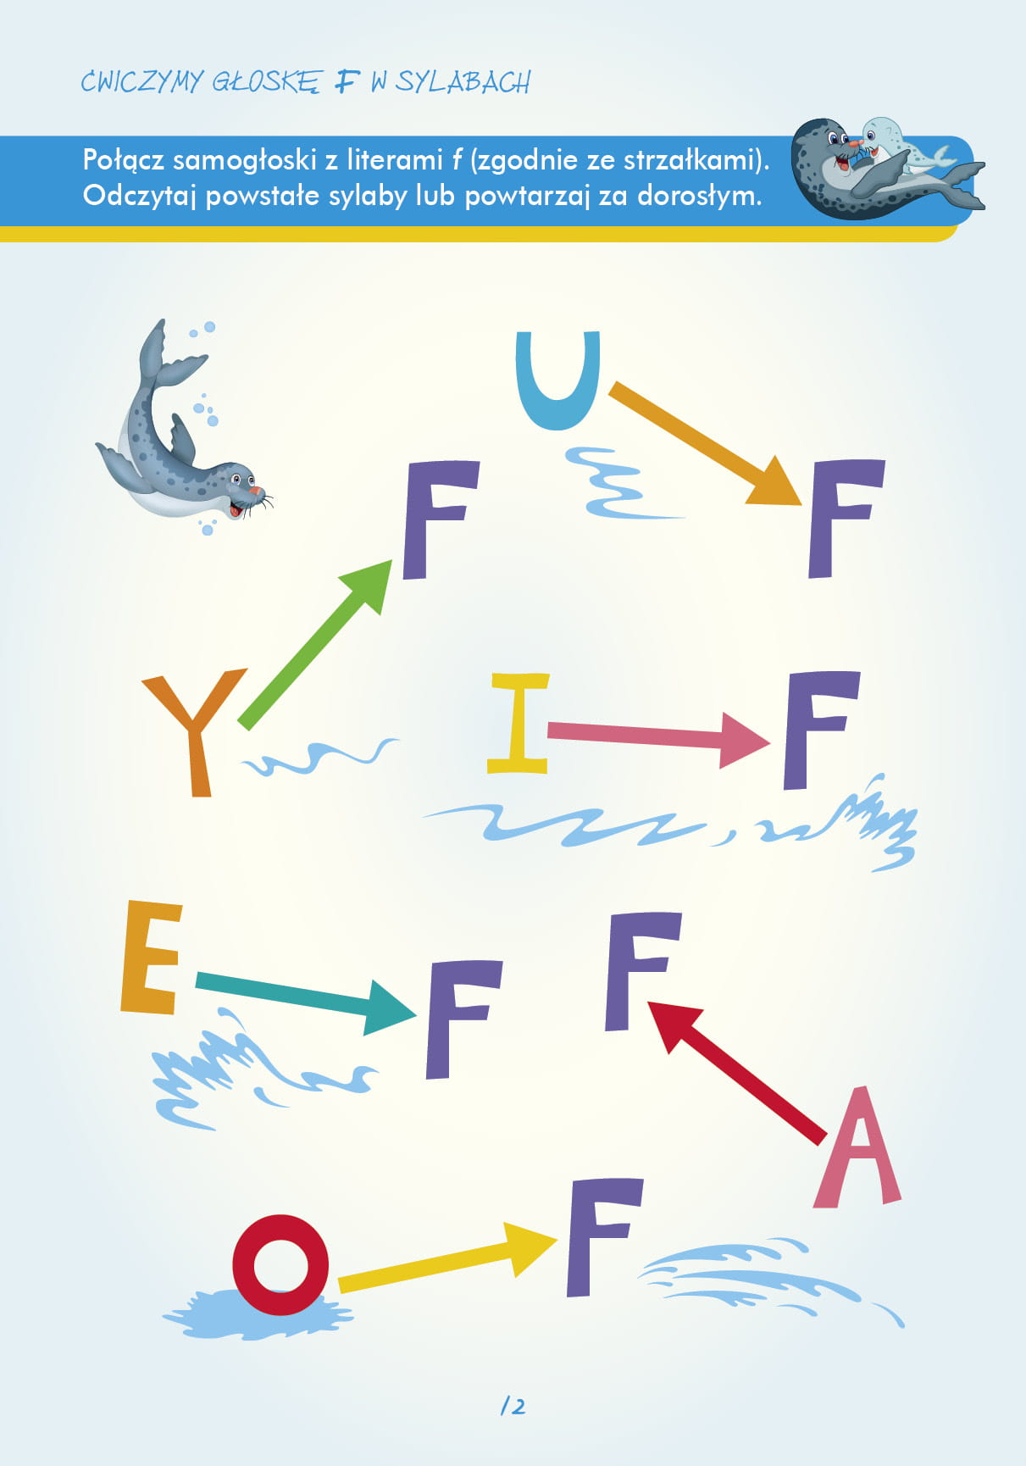

- Zabawa z sylabami. Postępuj według instrukcji.

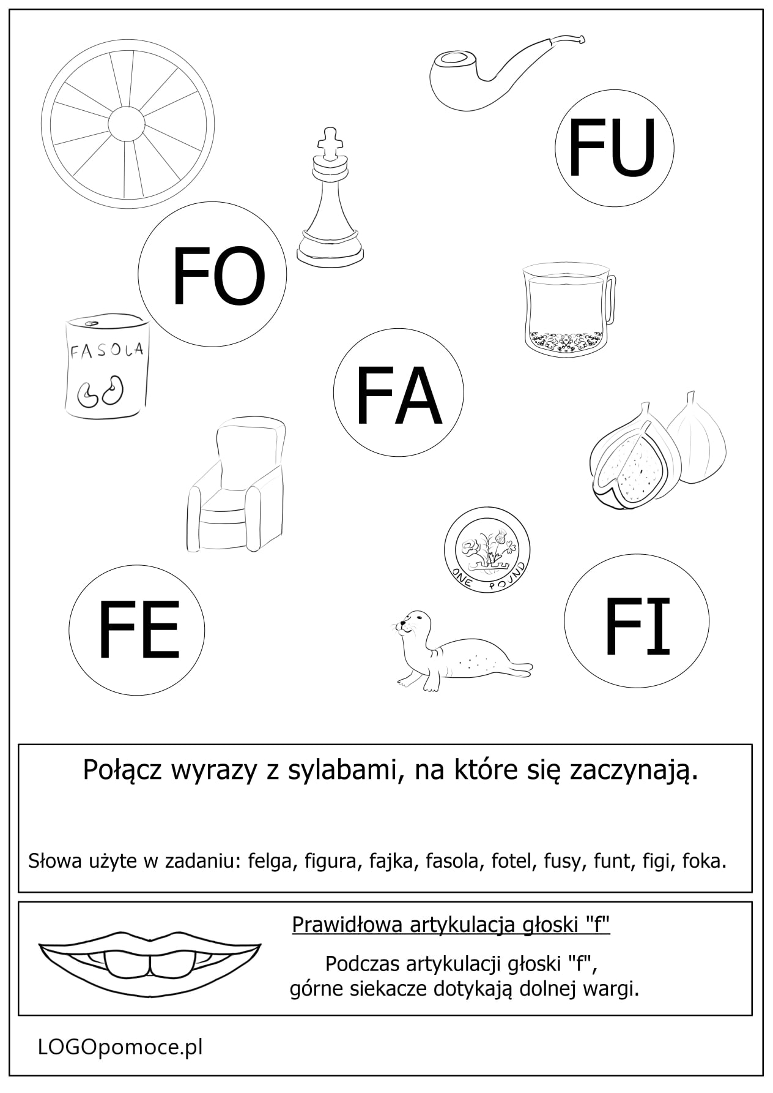

- Zabawa z głoską „f” i „w” na portalu Wordwall. Skopiuj link i baw się dobrze. Pamiętaj za każdym razem wymawiaj wyraz prawidłowo.
https://wordwall.net/pl/resource/1433192/logopedia/g%c5%82oska-f-i-w-nag%c5%82os-wyrazu

